

**UNDERSØKELSER AV INNSJØENE BRÅSTEINVATNET, STOKKALANDSVATNET, FRØYLANDSVATNET OG ORREVATNET SEPTEMBER 2012**

**ISTIDSKREPS PÅ JÆREN**

**Ingvar Spikkeland, Björn Kinsten og Gösta Kjellberg**

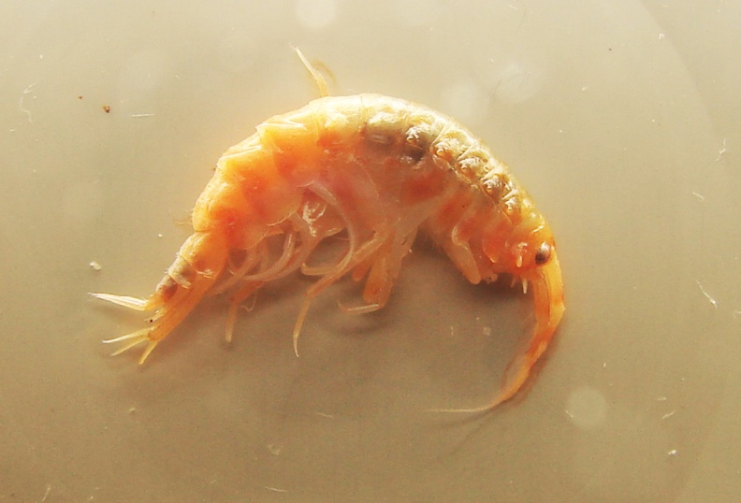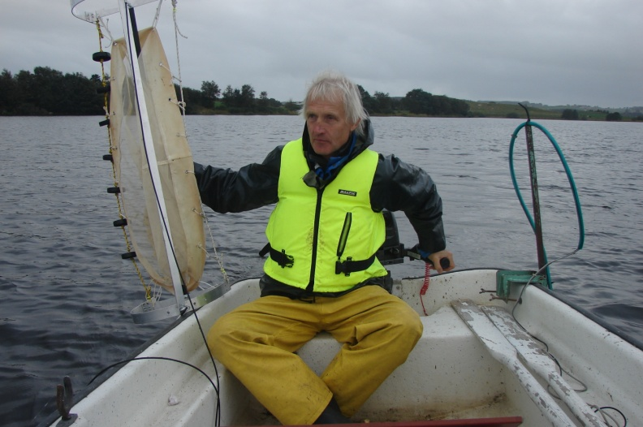

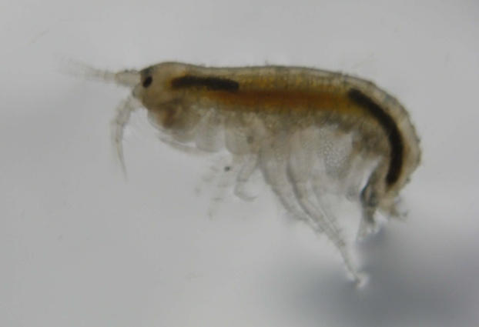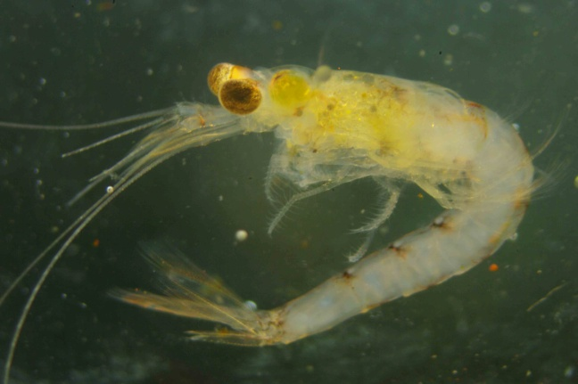

# Østfoldmuseene

# Avd. Haldenvassdragets Kanalmuseum

# Ørje

**Rapport 2/2012**

**Forord**

En av de mest fascinerende grupper av ferskvannsdyr i Norge er de såkalte istidskrepsene, også kalt istidsrelikter/istidsinnvandrere, som har en meget spesiell utbredelse i Europa, Asia og Nord-Amerika. En har ment at spesielle forhold mot slutten av siste istid bidro til at disse artene fikk sin helt særegne utbredelse. I Norge regner en nå gjerne med 6 krepsdyrarter i denne gruppen (Spikkeland, Kjellberg & Nilssen 2012). De finnes utbredt på Sør-Østlandet, vesentlig i Østfold, Akershus og de sørøstre delene av Hedmark. Men merkelig nok har en funnet to av disse artene i tre innsjøer på Jæren, men ikke i noen innsjøer i området mellom. En har ment at de har spredt seg til Jæren med kraftige brakkvannsstrømmer fra områdene lenger øst, på tilsvarende måte som en antar at sik og lagesild har spredt seg hit.

Den 13. september 2012 ble det arrangert et kurs om utbredelse, registrering og forvaltning av disse artene ved Østfoldmuseene, Avd. Haldenvassdragets Kanalmuseum på Ørje i Østfold. Kursleder var Björn Kinsten, som er Skandinavias fremste ekspert på denne dyregruppen. Disse artene er viktige indikatorarter for miljøet i innsjøene, da de er følsomme både for forsuring og eutrofiering/oksygenmangel. Også i forbindelse med klimaforandringen er de interessante da de er utpregede kaldtvannlevende organismer som er følsomme overfor økt vanntemperatur. I forbindelse med Vanndirektivet/Vannforskriften er det derfor en viktig oppgave å følge populasjonsutviklingen til disse artene, og sikre gode miljøforhold i innsjøene der de lever.

I forlengelsen av kurset på Ørje gjennomførte undertegnede en undersøkelse av de innsjøene på Jæren hvor istidskreps er registrert. I tillegg ble også Bråsteinvatnet undersøkt, da det ligger nær ved og i samme vassdrag som Stokkalandsvatnet, som er en av innsjøene med istidskreps. Dette er et ledd i arbeidet med å registrere forekomsten av istidskreps i Norge. Siden bestandene av istidskreps på Jæren lever i innsjøer som er utsatt for stor tilførsel av næringsstoffer fra jordbruk og bebyggelse, er det sterkt ønskelig å fastslå status til disse bestandene.

Nødvendig tillatelse til å benytte båt og ferdes på de aktuelle innsjøene ble på forhånd innhentet, og vi takker Vegar Næss ved Rogaland Fylkeskommune som har vært vår koordinator, og etablert kontakt med Fylkesmannen v/Miljøvernavdelingen, og miljøvernsjef Hans Ivar Sømme, konsulent Vidar Ausen og rådgiver Svein Oftedal i respektive Sandnes, Tine og Klepp kommuner for imøtekommenhet og hjelp i denne sammenheng. Videre har vi også fått bistand og viktig informasjon om innsjøene fra Åge Molversmyr ved IRIS og Tore Rundulft Nielsen fra Sandnes. Det rettes også en stor takk til Jon Christian Haaland i Sandnes Jeger og Fiskerforening, som ordnet med båt i Stokkalandsvatnet og Bråsteinvatn, Njål Fykse for lån av båt i Frøylandsvatnet og Bernt Lerøy som var kjentmann, båtutlåner og båtfører i Orrevatn, og som introduserte oss for sikens mange gastronomiske muligheter.

Ørje, 30. oktober 2012.

Ingvar Spikkeland, Østfoldmuseene, Avd. Haldenvassdragets Kanalmuseum, Postboks 64, 1871 Ørje. E-post: [ingspi@ostfoldfk.no](mailto:ingspi@ostfoldfk.no).

Björn Kinsten, Fagerøvägen 57B, 791 53 Falun, Sverige. E-post: [b.kinsten@gmail.com](mailto:b.kinsten@gmail.com).

Gösta Kjellberg, Frågåttvegen 61, 2740 Roa. E-post: [goeskjel@online.no](mailto:goeskjel@online.no).

**Bildene på forsiden**

Øverst t.v. Björn Kinsten med bunntrålen på Stokkalandsvatnet

t.h. Firetornet istidskreps

Nederst t.v. Flatbent istidskreps

t.h. Pungreke

Alle fotos: Ingvar Spikkeland

**Istidskreps på Jæren**

To arter av istidskreps er tidligere funnet på Jæren. Allerede i 1895 fant den verdenskjente krepsdyrforskeren G. O. Sars **flatbent istidskreps** (*Monoporeia affinis)* i **Orrevatnet**. Dette var spesielt overraskende siden denne arten normalt bare finnes i dype innsjøer. Orrevatnet var da ikke senket og hadde et maksdyp på rundt 6 meter. I 1922 fant fiskeforskeren I.D. Sømme den samme arten i **Frøylandsvatnet**, som ligger lenger opp i samme vassdrag. Den andre arten, **pungreke** eller **Mysis**, ble oppdaget i **Stokkalandsvatnet** av O. A. Mathiesen i 1942/1943 (Mathiesen 1953). M. Fürst registrerte *Mysis* i innsjøen i mai 1965, og fant da ut at den hadde ettårig livssyklus med reproduksjon om vinteren (Fürst 1972). R. Väinölä påviste at arten fortsatt var der i april 1986 (Väinölä, & Rockas1990). En har antatt at dette var arten *Mysis relicta,* men er nå blitt klar over at det er en annen art som har fått navnet *Mysis salemaai* (Audzijonyte & Väinölä 2005)*.* Stokkalandsvatnet er det eneste kjente innsjøen i Norge hvor denne arten er påvist. Dette gjør denne innsjøen svært spesiell, ikke bare i Norge, men også i nordisk perspektiv. Begge disse artene står på den norske rødlista; flatbent istidskreps i kategorien *Nær truet* (NT) og Mysis salemaai i kategorien *Datamangel* (DD). Det er de siste åra oppdaget en rekke nye lokaliteter for istidskreps i Norge, spesielt i Østfold, og Spikkeland m.fl. (2012) gir en oppdatert oversikt over den kjente forekomsten til disse artene her i landet.

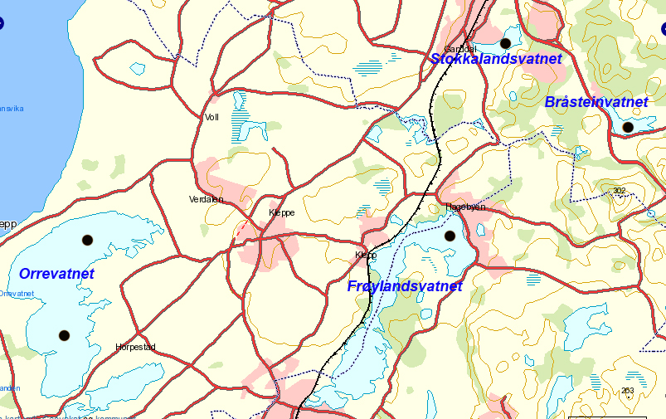

**Metoder**

For å sjekke om det finnes istidskreps i de nevnte innsjøene samt Bråsteinvatnet (se fig. 1) ble de undersøkt ved at en bunntrål ble trukket etter båten i en fart av ca. 0,5 knop. Det ble tatt 3-5 drag med bunntrålen i hver innsjø, og hvert drag varte ca. 5 min. Alt innsamlet materiale ble gjennomgått og dyr plukket ut og lagt på sprit. Det er foretatt artsbestemmelse av noen av dyregruppene, mens resten av materialet foreløpig bare er bestemt til familie eller orden. Prøvene oppbevares på Kanalmuseet på Ørje.

*Fig. 1. Kartet viser de fire innsjøene som ble undersøkt for istidskreps 15.-16. september 2012. Stasjonene hvor det ble tatt drag med bunntrål er avmerket med svart sirkel.*

**Innsjøene**

Nedenfor er det gitt opplysninger om morfometriske og hydrologiske forhold (tabell 1) og dybdekart for de undersøkte innsjøene (fig. 2-5, fra Molversmyr 2010).

Tabell 1. Morfometriske og hydrologiske data

|  |  |  |  |  |  |  |  |
| --- | --- | --- | --- | --- | --- | --- | --- |
|  | **H.o.h.** |  | **Areal** | **Volum** | **Maks dyp** | **Middeldyp** | **Oppholdstid** |
|  | **(m)** | **Innsjønr.** | **(km2)** | **(mill m3)** | **(m)** | **(m)** | **år** |
| Bråsteinvatnet | 44 | 19843 | 0,52 | 3,03 | 12 | 5,8 | 0,40 |
| Frøylandsvatnet | 24 | 1552 | 4,89 | 27,10 | 29 | 5,5 | 0,42 |
| Orrevatnet | 4 | 1551 | 8,11 | 11,00 | 3,0 | 1,4 | 0,10 |
| Stokkalandsvatnet | 18 | 19777 | 0,46 | 3,26 | 17 | 7,1 | 0,15 |

**Bråsteinvatnet**

Ut fra biologiske og hydrografiske forhold (klorofyll, tot-P, tot-N og siktedyr) klassifiseres miljøtilstanden i innsjøen som moderat (Molversmyr m.fl. 2012).

*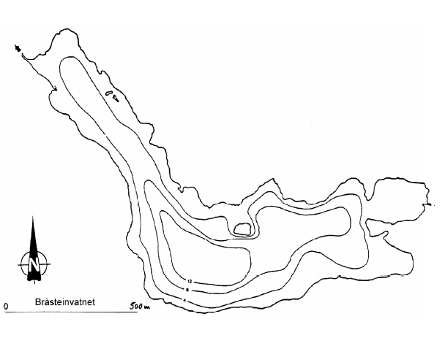Fig. 2. Dybdekart for Bråsteinvatnet*

**Frøylandsvatnet**

Studier av bunnsedimenter viser at Frøylandsvatnet var en næringsfattig innsjø fram til 2. verdenskrig, men innsjøen gjennomgikk så en kraftig eutrofiering framover mot 80-tallet. Fra tidlig 1990-tallet ble det en viss bedring i vannkvaliteten, og den har deretter stabilisert seg (Molversmyr m.fl. 2006). Basert på biologiske og hydrografiske parametre ble miljøtilstanden i 2011 klassifisert som dårlig (Molversmyr m.fl. 2012).

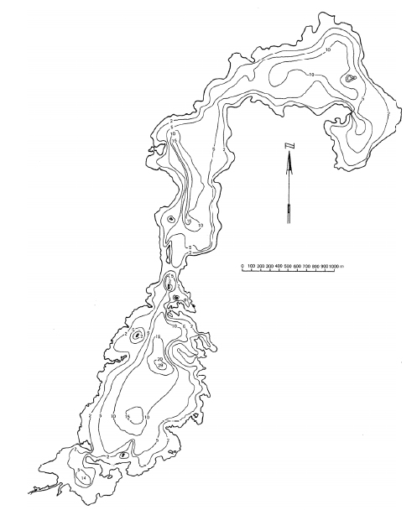

*Fig. 3. Dybdekart for Frøylandsvatnet*

**Orrevatnet**

Orrevatnet er en grunn innsjø med maksdyp på 3, muligens 4 m. Den hadde opprinnelig et maksdyp på 6 m, men dette ble redusert til dagens nivå etter at innsjøen ble senket. Den ligger bare 4 m o.h., og er den eneste av de fire innsjøene som ligger under marin grense. Basert på hydrografiske og biologiske parametre ble miljøtilstanden i 2011 klassifisert som dårlig (Molversmyr m.fl. 2012).

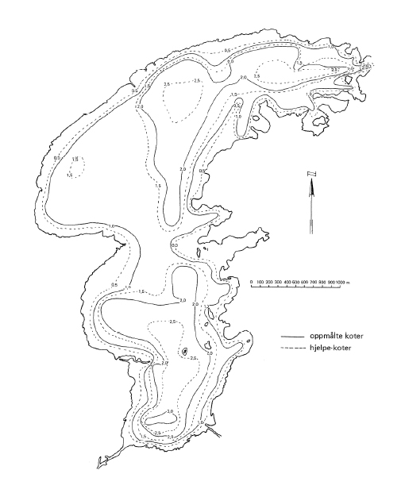

*Fig. 4. Dybdekart for Orrevatnet*

**Stokkalandsvatnet**

Miljøtilstanden i innsjøen klassifiseres som moderat (Molversmyr m. fl. 2012). Oksygenmangel i de dypere lag av innsjøen er periodevis et problem (Molversmyr pers. medd.).

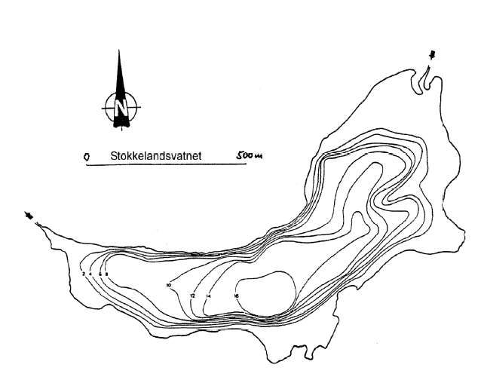

*Fig. 5. Dybdekart for Stokkalandsvatnet*

**Resultater**

I tabellene nedenfor er påviste arter/taxa i de undersøkte innsjøene angitt. Spesielt interessante arter merket med rød skrift.

1. **Stokkalandsvatnet**

|  |  |  |
| --- | --- | --- |
| Norsk navn | Latinsk navn | Antall |
| Vannmidd | Hydracarina | >100 |
| Toøyet flatigle | *Helobdella stagnalis* | 11 |
| Erte- og kulemuslinger | Sphaeriidae | >100 |
| Remsnegl | *Bathyomphalus contortus* | 1 |
| Innsjøtoppluesnegl | *Acroloxus lacustris* | 1 |
| Vandresnegl | *Potamopyrgus antipodarum* | 19 |
| Pungreke | *Mysis salemaai* | 2800 |
| Firetornet istidskreps* | *Pallasiola quadrispinosa* | 3 |
| Liten fiskelus* | *Argulus foliaceus* | 1 |
| Gråsugge/asell | *Proasellus coxalis\*\** | 32 |
| Vannbiller | Coleoptera | 1 |
| Svevemygg | *Chaoborus* sp. | >5000 |
| Fjærmygg | Chironomidae | >500 |
| * Første funn på Vestlandet | |  |
| **Første funn i Norge |  |  |

Kommentarer: Undersøkelsen ga flere oppsiktsvekkende resultater, og medfører at denne innsjøen nå må anses å være blant de mest spesielle innsjøene i Norge når det gjelder fauna.

* Gråsugga *Proasellus coxalis* Dollfus ble for første gang påvist i Norge. Dette er primært en middelhavsart, men den er tidligere funnet ett sted i Norden så langt vi kjenner til, i ei elv i Skåne (Holmberg & Lundberg 2001).
* Firetornet istidskreps ble for første gang påvist på Vestlandet. Denne arten er tidligere bare funnet naturlig forekommende på Østlandet.
* Liten fiskelus ble påvist, både i denne innsjøen og i Bråsteinvatnet og Frøylandsvatnet. Så vidt vi vet er denne arten bare påvist en gang tidligere på Jæren.
* Det var gledelig at bestanden av pungreke var intakt. Men siden innsjøen bare er 17 m dyp, er bestanden utsatt da arten ikke tåler mye lys og høy vanntemperatur, og heller ikke oksygenmangel. Den må dermed holde seg i dypet, og kan da lett komme ”i klem” dersom vannet eutrofieres ytterligere. I august i år var det oksygenmangel i vannmassene på dyp > 8 meter (Molversmyr pers. medd.).

1. **Bråsteinvatnet**

|  |  |  |
| --- | --- | --- |
| Norsk navn | Latinsk navn | Antall |
| Vannmidd | Hydracarina | >100 |
| Erte- og kulemuslinger | Sphaeriidae | >50 |
| Liten fiskelus | *Argulus foliaceus* | 2 |
| Gråsugge/asell | *Asellus aquaticus* | 4 |
| Vannbiller | *Coleoptera* | 2 larver |
| Svevemygg | *Chaoborus* sp. | >5000 |
| Fjærmygg | Chironomidae | >500 |
| Trepigget stingsild | *Gasterosteus aculeatus* | 3 |

Kommentarer:

* Gråsuggearten *Asellus aquaticus* ble første gang påvist i Rogaland i 1986, da Jan og Karen Anna Økland fant den i Store Stokkavatn i Stavanger, mens de i 1961 ikke fant arten selv om 20 innsjøer på Jæren ble undersøkt da (Økland & Økland 1987). Siden bare 4 ind. ble funnet i Bråsteinvatnet, er arten åpenbart svært fåtallig her, men det er rimelig å anta at den er i ekspansjon. Denne arten ble også funnet i Frøylandsvatnet og Orrevatn. Forøvrig hadde to av individene i Bråsteinvatn anatomiske trekk som passet bedre med *Proasellus coxalis*. Dette gjaldt pigmentering på hodet og lengden på antennene, mens formen på andre pleopod var umiskjennelig *A. aquaticus,* så konklusjonen er at alle 4 ind. tilhørte den arten.
* Store mengder svevemygglarver i bunnområdene kan tyde på oksygenmangel i de dypeste områdene.
  1. **Frøylandsvatnet**

|  |  |  |
| --- | --- | --- |
| Norsk navn | Latinsk navn | Antall |
| Mosdyr | Bryozoa | 1 koloni |
| Vannmidd | Hydracarina | >100 |
| Toøyet flatigle | *Helobdella stagnalis* | 11 |
| Stor bruskigle | *Glossiphonia complanata* | 14 |
| Erte- og kulemuslinger | Sphaeriidae | >100 |
| Innsjøtoppluesnegl | *Acroloxus lacustris* | 1 |
| Vandresnegl | *Potamopyrgus antipodarum* | >100 |
| Kjeglefjærgjellesnegl | *Valvata piscinalis* | >100 |
| Oval damsnegl | *Radix balthica* | 8 |
| Myrsneglart | *Stagnicola* sp. | 2 |
| Vanlig skivesnegl | *Gyraulus acronicus* | 2 |
| Remsnegl | *Bathyomphalus contortus* | 9 |
| Blæresnegart | *Haitia acuta* | 2 |
| Muslingkreps | Ostracoda | >1000 |
| Liten fiskelus | *Argulus foliaceus* | 5 |
| Gråsugge/asell | *Asellus aquaticus* | >100 |
| Marflo | *Gammarus lacustris* | 16 |
| Flatbent istidskreps | *Monoporeia affinis* | 36 |
| Vårfluer | Trichoptera | 5 |
| Svevemygg | *Chaoborus* sp. | >1000 |
| Fjærmygg | Chironomidae | >500 |
| Nipigget stingsild | *Pungitius pungitius* | 10 |
| Trepigget stingsild | *Gasterosteus aculeatus* | 6 |

Kommentarer:

* Frøylandsvatnet hadde det største artsmangfoldet av de innsjøene som ble undersøkt, og spesielt bør nevnes det store antallet sneglearter (8).
* Vi kan med glede konstatere at innsjøen fortsatt har en bestand av flatbent istidskreps, men bestanden synes å være beskjeden.
* Blæresneglen *Haitia acuta* (tidligere kalt *Physella heterostropha/acuta)* ble påvist, men bare to ind. ble funnet. Dette er en fremmed art som er i spredning, og kommer trolig fra akvarier. Denne arten er tidligere bare funnet et fåtall steder i Norge, bl.a. Ergavannet på Jæren (K.M. Olsen i e-post). Den vil neppe utgjøre en stor trussel mot andre arter i innsjøen, så langt vi kjenner til.
* I august 2012 var det O2-mangel i vannmassene under 15 meters dyp (Molversmyr pers. med.). Den store forekomsten av svevemygglarver indikerer også at det til tider er dårlig med oksygen i dypere bunnområder.

**4. Orrevatnet**

|  |  |  |
| --- | --- | --- |
| Norsk navn | Latinsk navn | Antall |
| Vannmidd | Hydracarina | >100 |
| Toøyet flatigle | *Helobdella stagnalis* | >100 |
| Stor bruskigle | *Glossiphonia complanata* | 3 |
| Damigle? | *Batracobdella paludosa?* | 2 |
| Erte- og kulemuslinger | Sphaeriidae | >1000 |
| Vandresnegl | *Potamopyrgus antipodarum* | >100 |
| Kjeglefjærgjellesnegl | *Valvata piscinalis* | >100 |
| Oval damsnegl | *Radix balthica* | 1 |
| Muslingkreps | Ostracoda | >1000 |
| Gråsugge/asell | *Asellus aquaticus* | >100 |
| Damskjoldgjelledøgnflue | *Caenis* *luctuosa* | 1 |
| Håret skjoldgjelledøgnflue | *Caenis horaria* | 20 |
| Damdøgnflue | *Cloeon* sp. | 3 |
| Vårflue | Trichoptera | 5 |
| Svevemygg | *Chaoborus* sp. | >1000 |
| Fjærmygg | Chironomidae | >500 |
| Nipigget stingsild | *Pungitius pungitius* | > 10 |
| Trepigget stingsild | *Gasterosteus aculeatus* | >10 |

Kommentarer**:**

* Til tross for mye leting og mange drag med trålen greidde vi ikke å påvise flatbent istidskreps. Dette er i samsvar med tidligere undersøkelser, se Väinölä & Rockas (1990). Det ser derfor ut til at denne arten er borte fra Orrevann. Mulige årsaker til dette kan være senkningen av innsjøen, noe som har gjort det vanskeligere å unngå lys, høy temperatur og fiskepredasjon. Økende eutrofiering kan også være en medvirkende årsak, det samme gjelder nye innførte fiskearter, som har gitt økt beitetrykk i innsjøen.
* Det ble funnet to ind. av en liten igle som muligens kan være damigle. Dette er en sjelden art i Norge, som tidligere ikke er påvist på Vestlandet så langt vi kjenner til.

**Diskusjon og konklusjoner**

Det har lenge vært kjent at innsjøer og elver på Jæren inneholder en helt spesiell rik fauna, og våre undersøkelser understreker også dette fullt ut.

**Istidskreps**

Det ble påvist istidskreps i to av innsjøene; Stokkalandsvatnet og Frøylandsvatnet. Bestanden av pungreke i Stokkalandsvatnet og flatbent istidskreps i Frøylandsvatnet er fortsatt intakt, men bestanden av flatbent istidskreps i Frøylandsvatnet synes å være tynn.

Bestanden av flatbent istidskreps i Orrevatnet er etter alt å dømme utdødd.

I tillegg ble det funnet firetornet istidskreps i Stokkalandsvatnet, noe som er et nytt og sensasjonelt funn, da denne arten tidligere bare er påvist naturlig forekommende i Hedmark, Oppland (Mjøsa), Akershus og Østfold. Det ble bare funnet 3 ind. av denne arten i Stokkalandsvatnet, noe som tyder på en svært tynn bestand. Arten er en ren ferskvannsart, og spredning av denne arten til Jæren lar seg vanskelig å forklare med den rådende hypotesen for hvordan istidskrepsene har kommet til Jæren.

***Proasellus coxalis -* ny art for Norge**

I tillegg til to arter av istidskreps, ble det også funnet en ny gråsuggeart for Norge i Stokkalandsvatnet; *Proasellus coxalis*. Det er som nevnt ovenfor en middelhavsart med bare en tidligere kjent forekomst i Norden. Siden arten ikke ble funnet i de andre innsjøene, er det nærliggende å anta at den er kommet inn i nokså ny tid, men nærmere kartlegging av innsjøene på Jæren kan muligens vise at den også finnes andre steder.

***Haitia acuta –* en innført art**

To ind. av denne innførte arten, som foreløpig er svært sjelden i Norge, ble funnet i Frøylandsvatnet. Den er foreløpig ikke svartelistet, og innebærer så langt vi kjenner til ingen spesiell risiko.

**Ny art for Jæren/Vestlandet**

Det ble funnet en ny art for Jæren/Vestlandet:

* Damigle *Batracobdella paludosa* i Orrevatnet. Artsbestemmelsen her må tas med et lite forbehold da iglen trekker seg sammen i sprit og blir vanskelig å bestemme. Denne arten er tidligere bare funnet på et par lokaliteter på Østlandet (Økland 1988), og står på rødlista som sårbar (VU).

Liten fiskelus *Argulus foliaceus* bør også nevnes. Den er tidligere kjent fra områdene omkring Oslofjorden (Økland 1985, Aagaard 1996), men er også funnet i Ergavatnet i Orrevassdraget på Jæren (K.M.Olsen i e-post). Vi fant liten fiskelus i alle innsjøene unntatt Orrevatnet. Dette er en art som lever som ektoparasitt på fisk, på bl.a. karpefisk, laksefisk og stingsild. Det er grunn til å tro at det er forholdsvis ny på Jæren. Spredning med sørv eller andre nye fiskearter er en mulighet, men den kan også ha kommet fra akvarier. Uansett er den nok ikke noen velkommen innvandrer til denne delen av landet.

**Viktige oppgaver framover.**

Det er spesielt viktig at bestandene av istidskreps overvåkes nøye framover samtidig som det gjennomføres tiltak som reduserer belastningen av næringsstoffer og organisk stoff i de to innsjøene hvor disse artene er påvist. Videre kan det finnes flere forekomster av istidskreps på Jæren/Vestlandet som bør bli registrert. IRIS ved Å. Molversmyr har fått tilbud om å låne, ev. kjøpe en bunntrål beregnet på fangst av istidskreps, slik at det finnes nødvendig utstyr til å drive undersøkelser og overvåkning regionalt. Kontaktperson i forbindelse med dette er Ingvar Spikkeland ved Østfoldmuseene.

Bestanden av firetornet istidskreps, og populasjonens livssyklus i Stokkalandsvatnet bør kartlegges. Våre undersøkelser antyder en svært tynn bestand, og det er sannsynlig at arten er under sterkt press fra to kanter; oksygenmangel i bunnvannet, som virker nedenfra, og beitetrykket fra fisk som virker ovenfra. Utsetting av sørv i Bråsteinvatnet på slutten av 1960-åra, som derfra vandret ned til Stokkalandsvatnet, har åpenbart økt beitetrykket fra fisk og forverret forholdene for firetornet istidskreps. Bestanden av denne arten bør derfor følges nøye.

Populasjonen av pungreka *Mysis salemaai* i Stokkalandsvatnet er den eneste kjente populasjonen av denne arten i Norge, og bør studeres med hensyn til biologi, livssyklus mm. Dette bør kunne være en egnet Master-oppgave i biologi. Åge Molversmyr ved Iris er informert om dette, og Gösta Kjellberg og Jens Petter Nilssen ved Naturhistorisk Museum, Universitetet i Oslo kan være behjelpelige med opplegget til en slik undersøkelse.

Våre undersøkelser viser tydelig at det er et stort potensiale for flere interessante oppdagelser i vassdragene på Jæren. Området beliggenhet, klima og næringsrike innsjøer, samt den store forekomsten av fugl på trekk gjør at nye arter sørfra vil kunne få fotfeste her. En stor befolkningstetthet øker også mulighetene for innføring av nye arter. Det bør derfor startes et arbeid for en nærmere kartlegge innsjøer og elver i dette området.

**LITTERATUR**

Aagaard, K. 1996. Brachiura *Fiskelus*. S. 110-111 I Aagaard & Dolmen (red.). Limnofauna Norvegica. Tapir: 310 s.

Audzijonyte, A. & Väinölä, R. 2005. Diversity and distributions of circumpolar fresh- and brackish-water *Mysis*  (Crustacea: Mysida): descriptions of *M. relicta* Love’n 1862, *M. salemaai* n. sp., *M. segerstralei* n. sp. and *M. diluviana* n. sp., based on molecular and morphological characters. Hydrobiologia 544: 89-141.

Fürst, M. 1972. Livscykler, tilväkst och reproduktion hos *M. relicta* Lovèn.(English summary: Life cycles, growth and reproduction in *M. relicta* Lovèn). Information från Sötvattenslaboratoriet Drottningholm (11). 41 s.

Holmberg, H. & Lundberg, S. 2001. *Proasellus coxalis* - en sötvattensgråsugga, återfunnen i Sverige! Våtmarker och Vattenliv. <http://home.swipnet.se/vatmarker/proas.html>. Lastet opp 30.10.2012.

Mathiesen, O. A. 1953. Some investigations of the relict crustaceans in Norway with special reference to *Pontoporeia affinis* Lindstrøm and *Pallasea quadrispinosa* G. O. Sars. Nytt Mag. Zool. 1: 49-86.

Molversmyr, Å. 2010. En samling dybdekart for innsjøer på Jæren. Rapport IRIS – 2010/146.

Molversmyr, Å., Bunting, L., Burgess, A. & Bennion, H. 2006. Frøylandsvatnet: innsjøhistoriske undersøkelser. Rapport IRIS – 2006/018.

Molversmyr, Å, Schneider, S., Bergan, M.A., Edvardsen, H. & Mjelde, M. 2012. Overvåkning av Jærvassdrag 2011. Datarapport. IRIS -2012/-023.

Spikkeland, I., Kjellberg, G. & Nilssen, J.P. 2012. Istidsinnvandrere – en fascinerende dyregruppe i Østfolds dype innsjøer. Østfoldmuseets skriftserie 6. 20 s.

Spikkeland, I., Kasbo, R., Kinsten, B., Kjellberg, G., Nilssen, J.P., Opsahl, R. & Vaaler, J.P. 2012. Nye observasjoner av istidsimmigranter (”istidsrelikter”) i Haldenvassdraget, og oppdatering av forekomstene i Norge. I Hardeng, G. (red.). Flora/vegetasjon, ferskvann og marine registreringer i Østfold. Fylkesmannen i Østfold, miljøvernavd. Rapport 1, 2012.

Väinölä, R. & Rockas, H. 1990. New distributional records on „glacial relict” crustaceans. Ann. Zool. Fennici 27: 215-220.

Økland, J. & Økland, K.A. 1987.Asellen funnet i Stavanger. Fauna 40: 40-41.

Økland, K. A. 1985. Om fiskelus *Argulus*  - bygning og levevis, samt registrerte funn i Norge. Fauna 38: 53-59.

Økland, K. A. 1988. Vorteiglen *Boreobdella verrucata* og damiglen *Batracobdella paludosa* funnet for første gang i Norge. Fauna 41: 51-55.